"Алдын ала міндетті медициналық қарап-тексеруден өту" мемлекеттік көрсетілетін қызмет регламентін бекіту туралы
Батыс Қазақстан облысы әкімдігінің 2017 жылғы 5 желтоқсандағы № 305 қаулысы. Батыс Қазақстан облысының Әділет департаментінде 2017 жылғы 26 желтоқсанда № 5006 болып тіркелді
РҚАО-ның ескертпесі.
Құжаттың мәтінінде түпнұсқаның пунктуациясы мен орфографиясы сақталған.
Қазақстан Республикасының 2001 жылғы 23 қаңтардағы "Қазақстан Республикасындағы жергілікті мемлекеттік басқару және өзін-өзі басқару туралы", 2013 жылғы 15 сәуірдегі "Мемлекеттік көрсетілетін қызметтер туралы" Заңдарын басшылыққа ала отырып, Батыс Қазақстан облысының әкімдігі ҚАУЛЫ ЕТЕДІ:
1. Қоса беріліп отырған "Алдын ала міндетті медициналық қарап-тексеруден өту" мемлекеттік көрсетілетін қызмет регламенті бекітілсін.
2. "Батыс Қазақстан облысының денсаулық сақтау басқармасы" мемлекеттік мекемесі (Қ.Д.Төсекбаев) осы қаулының әділет органдарында мемлекеттік тіркелуін, Қазақстан Республикасы нормативтік құқықтық актілерінің эталондық бақылау банкінде және бұқаралық ақпарат құралдарында оның ресми жариялануын қамтамасыз етсін.
3. Осы қаулының орындалуын бақылау Батыс Қазақстан облысы әкімінің бірінші орынбасары А.К.Өтеғұловқа жүктелсін.
4. Осы қаулы алғашқы ресми жарияланған күнінен кейін күнтізбелік он күн өткен соң қолданысқа енгізіледі.
Облыс әкімі | А. Көлгінов
2017 жылғы 5 желтоқсандағы
№ 305
Батыс Қазақстан облысы
әкімдігінің
қаулысымен бекітілген
"Алдын ала міндетті медициналық қарап-тексеруден өту" мемлекеттік көрсетілетін қызмет регламенті
1. Жалпы ережелер
1. "Алдын ала міндетті медициналық қарап-тексеруден өту" мемлекеттік көрсетілетін қызметі (бұдан әрі - мемлекеттік көрсетілетін қызмет).
Мемлекеттік көрсетілетін қызмет Қазақстан Республикасы Денсаулық сақтау және әлеуметтік даму министрінің 2015 жылғы 27 сәуірдегі №272 "Денсаулық сақтау саласындағы мемлекеттік көрсетілетін қызметтер стандарттарын бекіту туралы" (Қазақстан Республикасының Әділет министрлігінде 2015 жылғы 11 маусымда №11304 тіркелді) бұйрығымен бекітілген "Алдын ала міндетті медициналық қарап-тексеруден өту" мемлекеттік көрсетілетін қызмет стандартына (бұдан әрі - Стандарт) сәйкес медициналық ұйымдармен (бұдан әрі - көрсетілетін қызметті беруші) көрсетіледі.
Құжаттарды қабылдау және мемлекеттік қызмет көрсету нәтижелерін беру көрсетілетін қызметті беруші арқылы жүзеге асырылады.
2. Мемлекеттік қызметті көрсету нысаны – қағаз түрінде.
3. Мемлекеттік қызметті көрсету нәтижесі – "Денсаулық сақтау ұйымдарының бастапқы медициналық құжаттама нысандарын бекіту туралы" Қазақстан Республикасы Денсаулық сақтау министрінің міндетін атқарушының 2010 жылғы 23 қарашадағы №907 бұйрығымен (Нормативтік құқықтық актілерді мемлекеттік тіркеу тізілімінде № 6697 тіркелді) бекітілген №086/е нысан бойынша көрсетілетін қызметті берушінің медициналық анықтамасы (бұдан әрі – Анықтама).
Анықтама көрсетілетін қызметті берушінің басшысы қол қойған мемлекеттік көрсетілетін қызмет Стандартының қосымшасына сәйкес нысан бойынша беріледі.
4. Мемлекеттік көрсетілетін қызмет Стандарттың 7-тармағына сәйкес ақылы негізде көрсетіледі.
2. Мемлекеттік қызмет көрсету процесінде көрсетілетін қызметті берушінің құрылымдық бөлімшелерінің (қызметкерлерінің) іс-қимыл тәртібін сипаттау
5. Мемлекеттік қызмет көрсету бойынша рәсімді (іс-қимылды) бастау үшін көрсетілетін қызметті алушының өтініші негіз болып табылады.
6. Мемлекеттік қызмет көрсету процесінің құрамына кіретін әрбір рәсімнің (іс-қимылдың) мазмұны, оны орындаудың ұзақтығы:
1) көрсетілетін қызметті беруші басшысының бұйрығымен тағайындалған жауапты медициналық қызметкер (бұдан әрі – дәрігер) көрсетілетін қызметті алушы жеке басын куәландыратын құжатты ұсынғаннан кейін орындалатын жұмыс және еңбек немесе оқу шарттарына байланысты тексерудің көлемін анықтайды, көрсетілетін қызметті алушыны төлем жасау үшін кассаға жолдайды, 15 минут ішінде;
көрсетілетін қызметті алушымен мерзімі өтіп кеткен жеке басын куәландыратын құжат ұсынылған жағдайда өтінішті қабылдаудан бас тартады.
Нәтижесі - көрсетілетін қызметті алушыны кассаға жолдайды;
2) кассир ақы төлеуді қабылдайды және фискалды түбіртек (бұдан әрі - түбіртек) береді, дәрігерге жолдайды, 10 минут ішінде.
Нәтижесі – көрсетілетін қызметті алушы дәрігерге жүгінеді;
3) дәрігер түбіртекті тексереді, көрсетілетін қызметті алушыға дәрігердің бос уақытын, көрсетілетін қызметті беруші бекіткен дәрігерлер жұмысының кестесіне сәйкес рентгенологиялық (флюорографиялық) зерттеп-қарау және зертханалық зерттеулерді таңдау мүмкіндігі ұсынылады, 15 минут ішінде.
Нәтижесі – көрсетілетін қызметті алушыны бейінді мамандарға, функционалдық диагностика кабинеттеріне, зертханаға жолдайды;
4) талдаулар жинау және аспаптық зерттеп-қарау жүргізіледі;
әрбір бейінді маман көрсетілетін қызметті алушыны тексеріп-қарауды жүзеге асырады, өз қорытындысын береді және денсаулық жағдайының атқаратын жұмысына (өндірістік практикаға) сәйкестігі/сәйкес еместігі туралы Анықтамаға жазады, 15 минут ішінде.
Нәтижесі – көрсетілетін қызметті алушы бейінді мамандардың қорытындыларымен және зертханалық-аспаптық зерттеп-қараудың нәтижелерімен дәрігерге жолданады;
5) дәрігер бейінді мамандардың қорытындылары мен зертханалық-аспаптық зерттеп-қараудың нәтижелерін жиынтықтайды, Анықтамаға денсаулық жағдайының жұмысты орындауға немесе оқуға, оның ішінде оқу орындарында оқитындардың оқу кезеңіндегі өндірістік практикасында көзделген қажетті талаптарға сәйкестігі/сәйкес еместігі туралы қорытындыны енгізеді, 15 минут ішінде.
Нәтижесі – көрсетілетін қызметті алушыға Анықтаманы береді және көрсетілетін қызметті берушінің басшысына жолдайды;
6) көрсетілетін қызметті берушінің басшысы 5 минут ішінде Анықтамаға қол қояды.
Нәтижесі – көрсетілетін қызметті алушыға Анықтаманы береді және еңбекке жарамсыздық парақтарын толтыру үстеліне жолдайды;
7) еңбекке жарамсыздық парақтарын толтыру үстелінің медициналық қызметкері (бұдан әрі – медициналық қызметкер) көрсетілетін қызметті берушінің мөрін қояды, 5 минут ішінде.
Нәтижесі – Анықтама беру.
3. Мемлекеттік қызмет көрсету процесінде көрсетілетін қызметті берушінің құрылымдық бөлімшелерінің (қызметкерлерінің)
өзара іс-қимыл тәртібін сипаттау
7. Мемлекеттік қызмет көрсету процесіне қатысатын көрсетілетін қызметті берушінің құрылымдық бөлімшелерінің (қызметкерлерінің) тізбесі:
1) дәрігер;
2) кассир;
3) бейінді мамандар, функционалдық диагностика дәрігерлері;
4) көрсетілетін қызметті берушінің басшысы;
5) медициналық қызметкер.
8. Мемлекеттік қызмет көрсету процесінде көрсетілетін қызметті берушінің құрылымдық бөлімшелерінің (қызметкерлерінің) рәсімдері (іс-қимылдары) мен өзара іс-қимылдары реттілігінің толық сипаттамасы "Алдын ала міндетті медициналық қарап-тексеруден өту" мемлекеттік көрсетілетін қызмет осы регламенттің) қосымшасына сәйкес мемлекеттік қызмет көрсетудің бизнес-процестерінің анықтамалығында көрсетіледі. Мемлекеттік қызмет көрсету бизнес-процесінің Анықтамалығы көрсетілетін қызметті берушінің порталында, интернет-ресурсында орналастырылады.
9. Мемлекеттік қызмет көрсету мәселелері бойынша көрсетілетін қызметті берушінің және (немесе) оның қызметкерлерінің шешімдеріне, әрекетіне (әрекетсіздігіне) шағымдану Стандарттың 3-тарауына сәйкес жүзеге асырылады.
"Алдын ала міндетті
медициналық
қарап-тексеруден өту"
мемлекеттік көрсетілетін
қызмет регламентіне
қосымша
"Алдын ала міндетті медициналық қарап-тексеруден өту"
мемлекеттік көрсетілетін қызметтің бизнес-процестерінің анықтамалығы

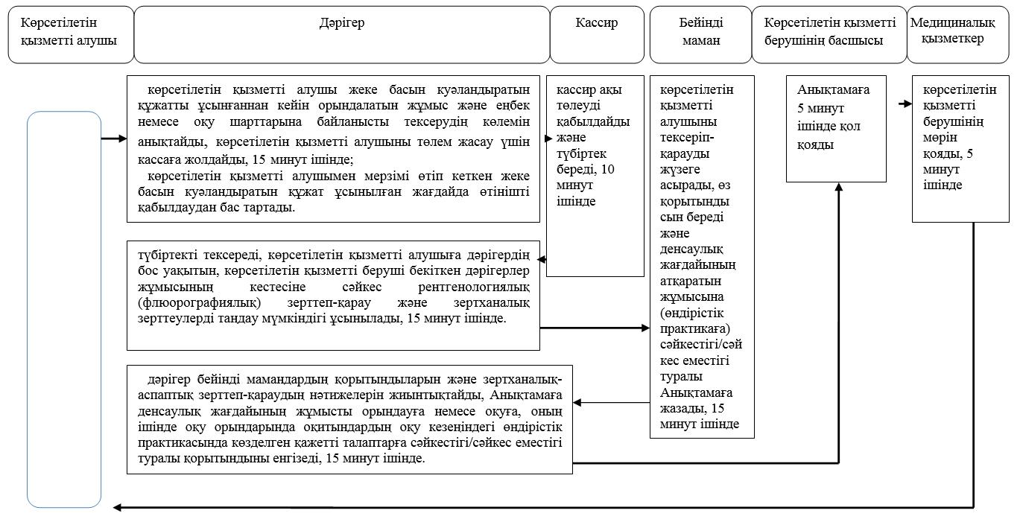
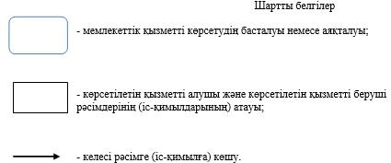

© 2012. Қазақстан Республикасы Әділет министрлігінің "Республикалық құқықтық ақпарат орталығы" ШЖҚ РМК

